Консультация «Концептуальные основы игровых технологий»
Особенности игровых технологий
Психологические механизмы игровой деятельности опираются на фундаментальные потребности личности в самовыражении, самоутверждении, самоопределении, саморегуляции, самореализации.
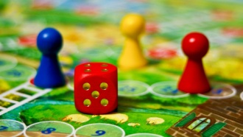
Игра - форма психогенного поведения, т.е. внутренне присущего, имманентного личности (Д.Н. Узнадзе).
Игра - пространство «внутренней социализации» ребенка, средство усвоения социальных установок (Л.С. Выготский).
Игра - свобода личности в воображении, «иллюзорная реализация нереализуемых интересов» (А.Н. Леонтьев).
Игра - школа жизни и практика развития детей (С.Л. Рубинштейн).
Способность включаться в игру не связана с возрастом человека, но в каждом возрасте игра имеет свои особенности.
Содержание детских игр развивается от игр, в которых основным содержанием является предметная деятельность, к играм, отражающим отношения между людьми, и, наконец, к играм, в которых главным содержанием выступает подчинение правилам общественного поведения и отношения между людьми.
В возрастной периодизации детей (Д.Б. Эльконин) особая роль отведена ведущей деятельности, имеющей для каждого возраста свое содержание. В каждой ведущей деятельности возникают и формируются соответствующие психические новообразования. Игра является ведущим видом деятельности для дошкольного возраста.
Особенности игровых технологий
Все следующие за дошкольным возрастные периоды со своими ведущими видами деятельности (младший школьный возраст - учебная деятельность, средний - общественно полезная, старший школьный возраст - учебно-профессиональная деятельность) не вытесняют игру, а продолжают включать ее в процесс развития ребенка.
Оптимальное сочетание игры с другими формами учебно-воспитательного процесса - одно из самых сложных действий педагогов.
Развивающий потенциал игры заложен в самой ее природе. В игре одновременно уживаются добровольность и обязательность, развлечение и напряжение, мистика и реальность, обособленность от обыденного и постоянная связь с ним, эмоциональность и рациональность, личная заинтересованность и коллективная ответственность. Педагогическая ценность игры заключается в том, что она является сильнейшим мотивационным фактором, ребенок руководствуется личностными установками и мотивами.
Игра представляет проигрывание отношений, существующих в человеческой жизни. Именно игровая ситуация с ее двуплановым поведением, с возможностью условного вхождения в роли, недоступные для человека в реальной действительности, позволяет ему быть на голову выше своего обычного поведения, дает возможность говорить с собой на разных языках, по-разному интерпретируя свое собственное «я».
Игровые технологии в дошкольном периоде
Ролевой игрой ребенок овладевает к третьему году жизни, знакомится с человеческими отношениями, начинает различать внешнюю и внутреннюю сторону явлений, открывает у себя наличие переживаний и начинает ориентироваться в них.
У ребенка формируется воображение и символическая функция сознания, которые позволяют ему переносить свойства одних вещей на другие, возникает ориентация в собственных чувствах и формируются навыки их культурного выражения, что позволяет ребенку включаться в коллективную деятельность и общение.
В результате освоения игровой деятельности в дошкольном периоде формируется готовность к общественно-значимой и общественно-оцениваемой деятельности ученья.
Цели и задачи игровых технологий
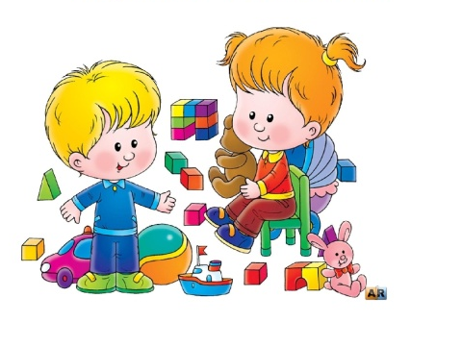
Для всего дошкольного периода цель игровых технологий можно сформулировать примерно одинаково: дать ребёнку возможность в игре прожить детство перед зачислением в школу, формируя при этом знания, основанные на мотивации. Однако задачи можно конкретизировать, отталкиваясь от возрастной группы обучающихся. Общие же задачи игровых технологий, согласно ФГОС, можно свести к следующему:
- Мотивация ребёнка. Процесс обучения дошкольника в игровой форме пробуждает интерес к деятельности, радует и превращает получение знаний в занимательное путешествие в мир новой информации и навыков.
- Самореализация. Именно через игру ребёнок учится познавать свои возможности, проявлять инициативу, делать осознанный выбор.
- Развитие коммуникативных навыков. В игре дошкольник учится общению со сверстниками и со взрослыми, примеряет роль и лидера, и исполнителя, тренируется находить компромиссы и выходить из конфликта, развивает речь.
- Игротерапия. Игру по праву можно считать проверенным способом для снятия стресса и преодоления трудностей из разных жизненных сфер.
Приёмы игровых технологий
Применяемые в детском саду приёмы принято условно делить на 3 основных группы:
- словесные;
- наглядные;
- практические.
Суть первых в том, что все игровые действия воспитатель должен объяснить и описать детям максимально понятно, ярко и красочно. Педагог проговаривает воспитанникам правила доступным языком без использования громоздких предложений и непонятных слов. При знакомстве детей с играми воспитатель может использовать загадки или короткие истории, вводящие в сюжет игры.
Наглядные приёмы обучения опираются на зрительное восприятие мира дошкольниками. Дети буквально живут в мире ярких картинок, образов, интересных предметов. Для иллюстрации рассказа об играх (а также для демонстрации самого процесса игры) воспитатель может использовать разные средства наглядности: видеоролик, где показано, как дети играют, картинки, карточки, на которых красиво записаны правила и т. д.
При выполнении нового игрового задания педагог всегда объясняет и показывает на своём примере, как и что нужно делать
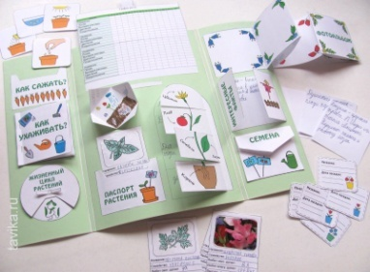
Практические приёмы отчасти можно связать с наглядными. Например, свои впечатления от игр дети могут выражать в поделках, аппликациях и рисунках. Кроме того, по итогам игры воспитанники могут сами создавать лэпбук с основной информацией, о правилах игры и о том, чему они научились играя. Практические приёмы обучения позволяют малышам самим создавать реквизит для будущих игр: лепить фрукты и овощи, рисовать зверюшек, мастерить макеты знакомого окружения.
Виды игровых технологий в ДОУ
Педагогическую игровую технологию стоит рассматривать как систему, покрывающую некоторую часть процесса обучения, обладающую общим содержанием и сюжетом. Ключевое отличие от развлекательных игр заключается в том, что педагогическая игра обладает чётко сформулированной целью обучения и прогнозируемым результатом. По мере взросления обучающихся и роста их возможностей в игровую технологию постепенно включаются:
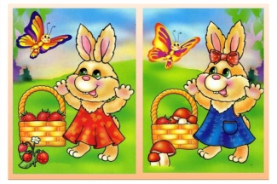
- игры и упражнения, формирующие умение выделять основные, характерные признаки предметов, сравнивать, сопоставлять их (подходит для младших групп);
- группы игр на обобщение предметов по определённым признакам (подходит для средней и старшей групп);
- группы игр, в процессе которых у дошкольников развивается умение отличать реальные явления от нереальных (подходит для старшей и подготовительной групп);
- группы игр, воспитывающие умение владеть собой, быстроту реакции на слово, фонематический слух, смекалку и др. (подходит для старшей и подготовительной групп).
Современные подходы к воспитанию и обучению всё больше насыщают игровыми технологиями различные виды деятельности, и именно в ДОУ закладывается умение и желание ребёнка играть. Для взрослеющего индивида в его всё более усложняющейся деятельности элементы игры не вытесняются, а лишь обрастают новыми правилами, условиями, компонентами и способствуют формированию умения решать всё более сложные задачи. Таким образом, обучение в игре, закладываемое с дошкольной скамьи, в современных подходах актуально на протяжении всей жизни человека.
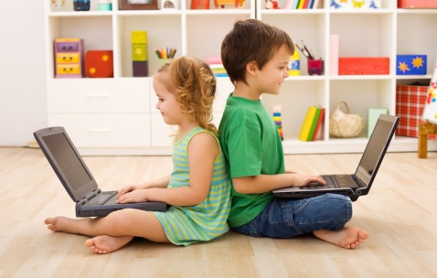
Немаловажно использование игровых компьютерных технологий в обучающих целях. Мир не стоит на месте, и сегодня использование информационно-технологических инноваций в образовательных учреждениях обретает всё большую популярность (хотя многое здесь зависит от финансовых возможностей организации). Разработано немало компьютерных игр и онлайн-сервисов по обучению детей навыкам письма, счёта, решению логических задач и многому другому. Например, обучающий сервис «По складам» https://poskladam.ru/ предоставляет множество бесплатных заданий для дошкольников.
Другой пример — сайт-игра «Разумейкин» https://www.razumeykin.ru/ , предоставляющий задания для интеллектуального развития дошкольников и учеников начальных классов. Для одних только детей 3–4 лет разработано 135 развивающих заданий.
Ещё один интересный онлайн-сервис, который может быть полезен воспитателям при подборе обучающих игр для воспитанников, — «Мерсибо» https://mersibo.ru/ . Здесь педагог может не только найти более 200 разнообразных игр для дошкольников, но и создавать аппликации (раздаточные материалы к занятиям) в режиме онлайн.
Другой вид педагогических технологий для занятий с дошкольниками — социоигровые, способствующие повышению воспитательного потенциала занятия. Их главная задача состоит в том, чтобы обучение ребёнка строилось не на принуждении со стороны взрослого, а на личной увлечённости и мотивации. Социоигровая технология меняет подход к ребёнку: дошкольник становится не объектом, а субъектом своего обучения в атмосфере взаимопонимания и уважения. Благодаря ей, ребёнок, перестаёт бояться совершить ошибку и задать глупый вопрос, учится эффективно поддерживать коммуникацию с людьми различного возраста.
Ещё один вид игровой технологии, который нельзя не упомянуть, — это проблемно-игровая. Ребёнок от природы любопытен, ему интересно экспериментировать, находить ответы на свои вопросы. Наиболее эффективен данный вид технологий для детей старшей и подготовительной групп, но для младших дошкольников такие игры также доступны. Суть в том, чтобы перед ребёнком была поставлена задача, решить которую он сможет, пройдя игру, и тем самым удовлетворив свой познавательный интерес. Дошкольнику должна быть предоставлена свобода в способах решения проблемы, однако у воспитателя должен быть заготовлен набор небольших подсказок, которые помогут юному исследователю встать на правильный путь.
В игре дошкольники учатся взаимодействовать со сверстниками и осваивают новые социальные роли
Для воспитанников младших групп (2–4 года) основная задача педагога состоит в формировании эмоциональной связи ребёнка с воспитателем, создании атмосферы доверия и доброжелательности. Кроме того, в этом возрасте закладываются основы эвристического подхода к получению знаний детьми: именно игра активизирует любознательность дошкольников, подталкивает их задавать вопросы, поощряет стремление находить на них ответы.
В средней группе (4–5 лет) игровая деятельность усложняется, появляются игры с правилами, сюжетом и распределением ролей. Воспитатель всё больше направляет поисковый запрос детей к внешним источникам информации: вместо того, чтобы дать готовый ответ на вопрос, предлагает ребятам сыграть в увлекательную игру и найти ответ самим. Например, по ходу прогулки ребёнок задаёт вопрос о том, откуда берётся уличная грязь. Воспитатель советует вылить в песочницу немного воды и что-нибудь слепить. На этом примере дошкольнику объясняется, что грязь образуется от смешения песка/земли с водой. В этом состоит основная важность игр с воспитанниками средней группы: организовать их обучение, играя.
В старшей и подготовительной группах (5–7 лет) сюжетно-ролевая игра заметно усложняется. Посредством всем известных игр, как «Дочки-матери», «Магазин», «Больница», можно реализовывать задачи по освоению детьми элементов культуры труда и быта взрослых, воспитывать чувство взаимопонимания и уважения к чужому труду, обучать разделению обязанностей.

